NPU-SSF 网上考勤系统设计与开发

**用户手册**

版本：1.0

编写：胡文可、白茜榕

校对：柴琛凯、杨佳祺

审核：乔 瀚、尹 佩

批准： 康艳晴_____

**西北工业大学－SSF Group**

**2020年6月27日**

**目录**

1引言 5

1.1文档标识 5

1.2系统概述 5

1.3文档概述 5

2引用文件 6

3软件综述 6

3.1软件应用 6

3.2软件清单 7

3.3软件环境 7

3.4软件组织和操作概述 8

3.4.1软件功能概述 8

3.4.2软件性能概述 9

3.4.3软件安全概述 10

3.5意外事故以及运行的备用状态和方式 10

3.6保密性和私密性 10

3.7帮助和问题报告 10

4. 访问软件 11

4.1. 软件的首次用户 11

4.1.1. 熟悉设备 11

4.1.2. 访问控制 11

4.1.3. 安装和设置 11

4.2. 启动过程 12

4.3. 停止和挂起工作 12

5使用软件指南 12

5.1能力 12

5.2约定 12

5.3处理过程 12

5.3.1 注册账号 12

5.3.2 登录系统 14

5.3.3 退出登录 16

5.3.4 员工自动登录 17

5.3.5 打卡功能 18

5.3.6 查看个人考勤 19

5.3.7 修改个人信息 19

5.3.8 请假功能 21

5.3.9 查看请假 22

5.3.10 未审核请假列表 23

5.3.11 已审核请假列表 24

5.3.12 查看请假类型列表 25

5.3.13 查看员工列表 26

5.3.14 查看所有部门信息 27

5.3.15 查询考勤记录 28

5.4相关处理 29

5.5数据备份 29

5.6错误，故障和紧急情况时的恢复 29

5.7消息 29

5.8快速指引指南 30

6注解 30

# 1引言

## 1.1文档标识

中文名称：《软件用户手册》

英文名称：“Software User Manual”

文档版本：“1.0”

文档编号：“NPU-SSF-OnlineAttendanceSystem-SUM-1.0(E)”

## 1.2系统概述

本文档适用“网上考勤系统”的开发过程。“网上考勤系统”由西北工业大学SSF小组提出并负责。该项目标识号为“NPU-SSF-OnlineAttendanceSystem”。

项目内容为：基于Web技术，针对企业考勤实现线上管理，管理员可以在线查看维护员工信息，能够对员工的请假进行审核，员工可以每日线上打卡签到，并且在线办理请假申请，查询申请处理状态。完成网上考勤系统的设计与开发。

## 1.3文档概述

本文档依据国家标准《GB/T 8567-2006计算机软件文档编制规范》制定，属于技术文档，仅限于本项目相关人员阅读。

本文档对图书共享系统开发、设计、需求收集和分析、设备要求、产品质量等进行了细致的描述。因此本文档仅针对本SSF系统使用。本文档最终解释权在SSF开发小组中，请勿随意更改。

# 2引用文件

[1] 《GB/T 8567-2006计算机软件文档编制规范》，2006

[2] 《高级软件工程能力综合训练实践指导书》，2019

# 3软件综述

## 3.1软件应用

SSF系统（下文简称“本系统”）主要目的是构建一个网上考勤系统。基于Web技术，针对企业考勤实现线上管理，管理员可以在线查看维护员工信息，能够对员工的请假进行审核，员工可以每日线上打卡签到，并且在线办理请假申请，查询申请处理状态。完成网上考勤系统的设计与开发。

本系统的主要功能目标包括登录管理模块：员工和管理员的注册功能，员工和管理员的登录功能，员工的自动登录功能；系统管理模块：查看指定日期范围的所有考勤记录功能，查看部门信息，对部门信息进行添加、删除、修改，能查看员工和员工信息的功能，对员工账号进行添加、删除、修改，查看和查找请假类型的功能，对请假类型进行添加、删除、修改，对员工请假进行审核的功能，查看所有的审核记录的功能，管理员能退出登录；客户端模块：员工打卡功能，员工申请请假的功能，员工查看自己请假的审核状态，员工查看自己的基本信息并进行修改，员工查看自己的考勤，员工能退出登录；

本产品是一个独立的系统，支持多种平台和浏览器。分为前后端两个部分，前后端分离。基于WEB技术，用户可以通过网页访问。后端架设在独立服务器上，响应客户端的命令。

## 3.2软件清单

客户端：

硬件要求：具备网络功能和浏览器的个人计算机设备。

软件要求：

操作系统：Microsoft Windows 10，64位中文专业版。

浏览器：Chrome，Firefox等主流浏览器。

服务器端：

硬件要求：具备网络连接能力，支持Windows系统的服务器，个人计算机，网络路由器等设备。

软件要求：

数据库：MySQL

框架：Spring MVC

## 3.3软件环境

必须提供的计算机设备，包括需要的内存数量、需要的辅存数量及外围设备

|  |  |  |
| --- | --- | --- |
| 设备名称 | 数量 | 配置说明 |
| 处理器 | 1 | Intel® Core™ i5-5200U CPU @ 2.20GHZ 或以上 |
| 存储器 | 1 | Microsoft存储空间控制器 |
| 输入/输出设备 | 2 | 鼠标、键盘 |
| 通信网络设备 | 2 | Intel(R) Ethernet、Connection (3) I218-V、Intel(R) Dual Band Wireless-AC 3160等网络适配器 |

必须提供的通信设备：

TCP/IP通信协议接口

GSM/CDMA 无线通信协议接口

SMS 短消息通信协议接口

防火墙通信接口

路由器通信接口

交换机通信接口

必须提供的其他软件：

1)操作系统：Microsoft Windows 10，64位中文专业版

2)数据库管理：MySQL

必须提供的格式、过程或其他的手工操作：

无。

必须提供的其他设施、设备或资源：

无。

## 3.4软件组织和操作概述

### 3.4.1软件功能概述

|  |  |  |
| --- | --- | --- |
| 功能类别 | 功能名称、标识符 | 描述 |
| 登录/注册/登出 | 管理员/员工注册 | 在首页点击管理员/员工注册进行注册。 |
| 管理员/员工登录 | 在首页点击管理员/员工登录进行登录。 |
| 管理员/员工登出 | 管理员/员工点击退出按钮退出登录。 |
| 员工操作 | 个人信息 | 员工可以修改名字、密码、电话、电子邮箱、性别、部门。 |
| 考勤 | 员工可以打卡、查看自己的考勤记录。 |
| 请假 | 员工可以申请休假、查看自己的请假记录。 |
| 管理员操作 | 请假 | 管理员可以审核员工的休假申请并查看审核记录、可以修改请假类型。 |
| 员工/部门 | 管理员可以查看编辑员工、部门信息。 |
| 考勤 | 管理员可以查看员工考勤信息。 |

### 3.4.2软件性能概述

1. 本系统只应用于某公司内部，在高峰期，系统能同时支持100个用户在线；用户向系统提交信息后，系统将在2秒内向用户显示确认消息；用户提交了查询之后，对查询的响应时间不能超过5秒，在此时间内要将查询结果显示在屏幕上；

2. 精度：本系统输入输出各项数据精确到个位；

3. 数据类型：输入输出数据类型为字符串和数值型；

4. 出错率：测试中检查出来的程序编制中的错误发生率（每千条指令（或语句）中的错误指令数（或语句数））为0.027%，预计出错率将0.001%增长，但属于正常合理的出错几率范围；

### 3.4.3软件安全概述

1. 网络安全：本系统能经受来自互联网的一般性恶意攻击。如病毒（包括木马）攻击、口令猜测攻击、黑客入侵等。因此，必须配备较强的网络安全防范、响应能力，为应用系统提供安全可靠的网络统计平台。

2. 数据库安全:数据库级备份和恢复。数据库级用户进行角色和权限授权，在异常情况发生时，系统可以得以快速恢复，避免数据的丢失或将其影响降到最低限度。同样，要保证存储过程中数据不被非法访问和篡改。

## 3.5意外事故以及运行的备用状态和方式

当有意外事故发生时，人工进行备份数据恢复。

## 3.6保密性和私密性

本系统主要用于公司员工考勤与管理员管理。本系统仅限于项目小组和项目相关人员使用，其他人员未经许可不得擅自拷贝使用，一经发现后果自负。

## 3.7帮助和问题报告

本系统由西北工业大学SSF小组负责提供技术帮助。

# 访问软件

## 软件的首次用户

### 熟悉设备

1.本系统属Web网页系统，在浏览器中输入正确的网址并访问即可开始使用本系统。

2.本系统可适用于MS Edge，Chrome，Fire Fox，Opera等主流浏览器，可通过Windows，Mac，Linux系统访问。

3.正常使用时光标为白色箭头形状，光标为手指形状时可以进行点击选择，光标为竖杠时可输入文字。

4.键盘布局正常不变。

### 访问控制

1．基于项目特点，项目的安全控制主要由程序代码控制。项目的用户身份验证、用户授权管理都由应用程序代码实现。

2.本系统为Web网页系统，用户自行在注册界面，通过提供相关信息进行注册

3.用户应注意，请记好自己的密码并不要将其告知他人。如若忘记自己的密码，可通过相关功能进行找回。

### 安装和设置

本系统不适用。

## 启动过程

在浏览器中输入网址即可进入。

## 停止和挂起工作

正常关闭浏览器界面，退出系统，停止工作。

# 5使用软件指南

## 5.1能力

本系统旨在针对企业考勤实现线上管理，管理员可以在线查看维护员工信息，能够对员工的请假进行审核，员工可以每日线上打卡签到，并且在线办理请假申请，查询申请处理状态。完成网上考勤系统的设计与开发。

## 5.2约定

本软件操作简单，正确输入数据，按流程操作即可。

## 5.3处理过程

### 5.3.1 注册账号

1、功能描述

用户首次使用系统，没有账号，使用注册功能注册新账号。

2、功能流程

1）用户点击注册

2）系统显示注册页面，提示用户输入昵称，邮箱和密码。（管理员注册只需填入昵称，密码）

3）用户输入相关信息。

4）若信息无误，系统直接显示登录后页面

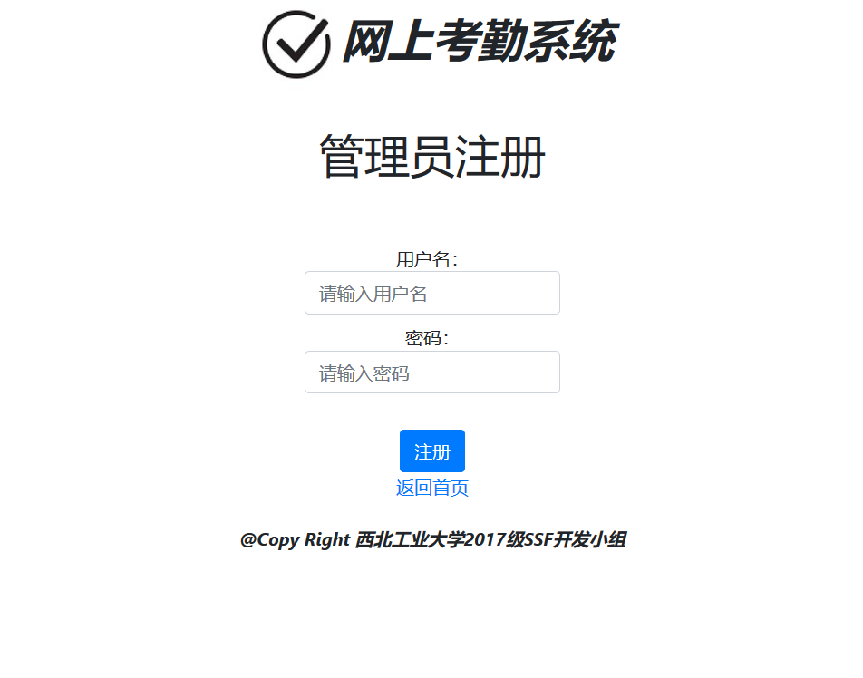

图5.3.1-1 管理员注册页面

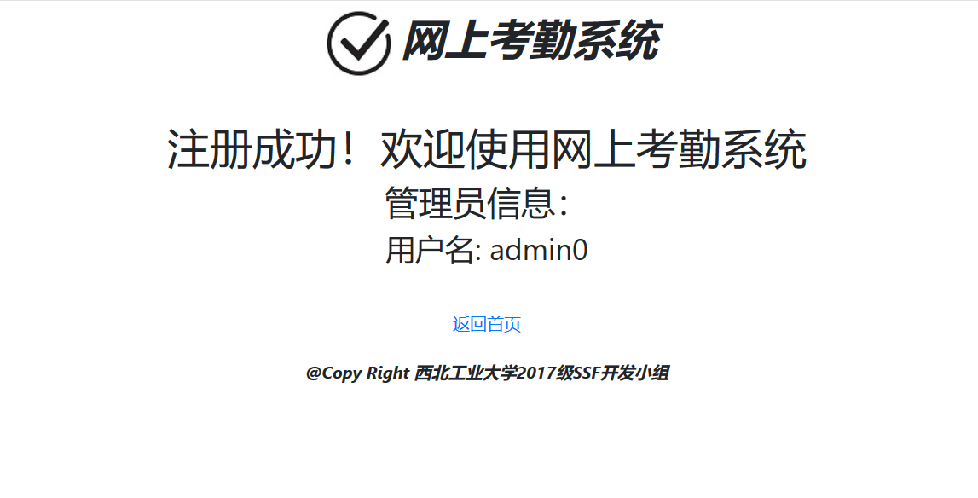

图5.3.1-2 管理员注册成功页面

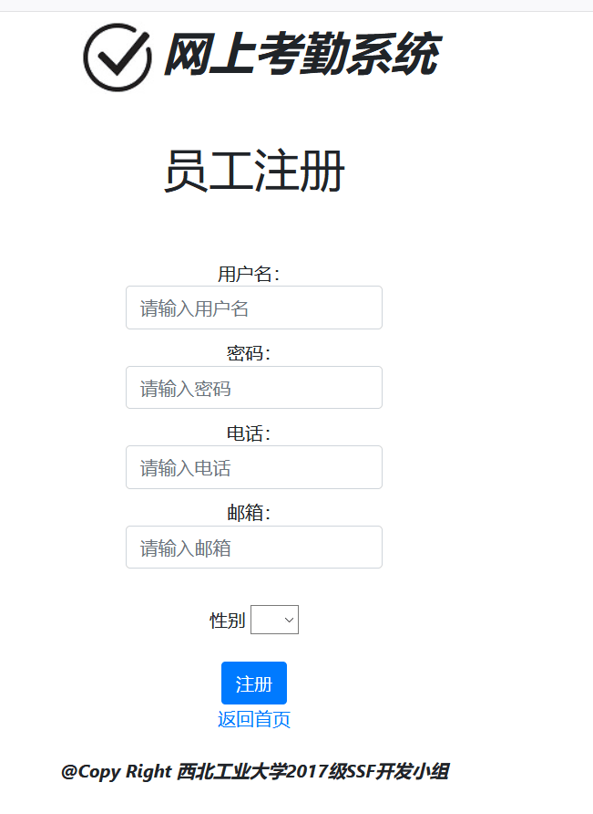

图5.3.1-3 员工注册页面

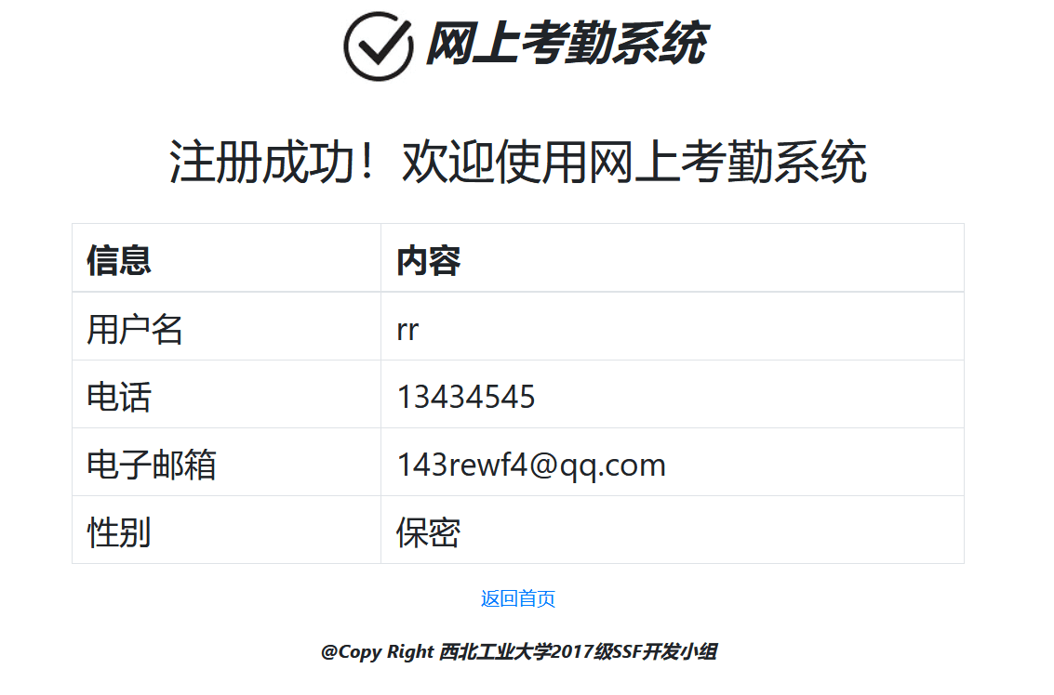

图5.3.1-4 员工注册成功页面

### 5.3.2 登录系统

1、功能描述

进入首页后，必须进行登录已经登录的用户才能使用系统的所有操作。

2、功能流程

1）用户进入首页，点击页面登录按钮，显示登录页面。

2）用户输入账户名，密码，点击登录。

3）用户进入系统，可以进行下一步操作。

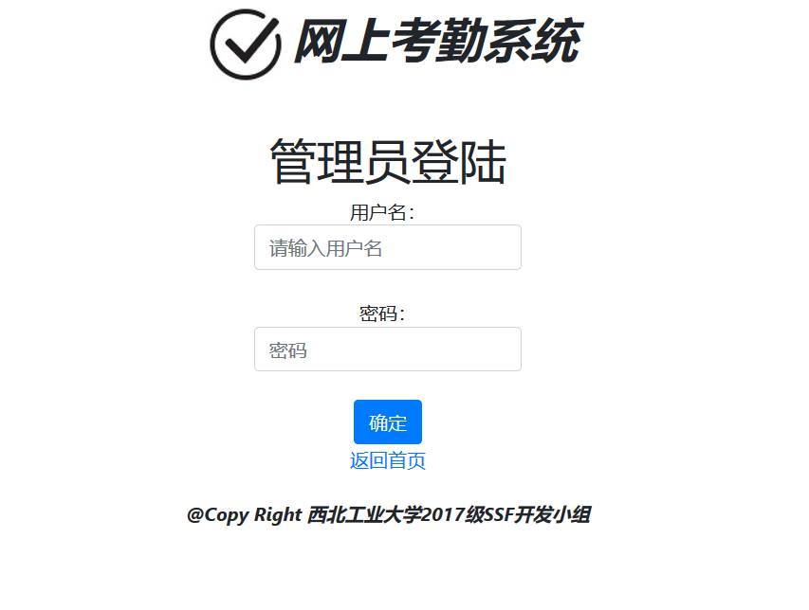

图5.3.2-1 管理员登录页面

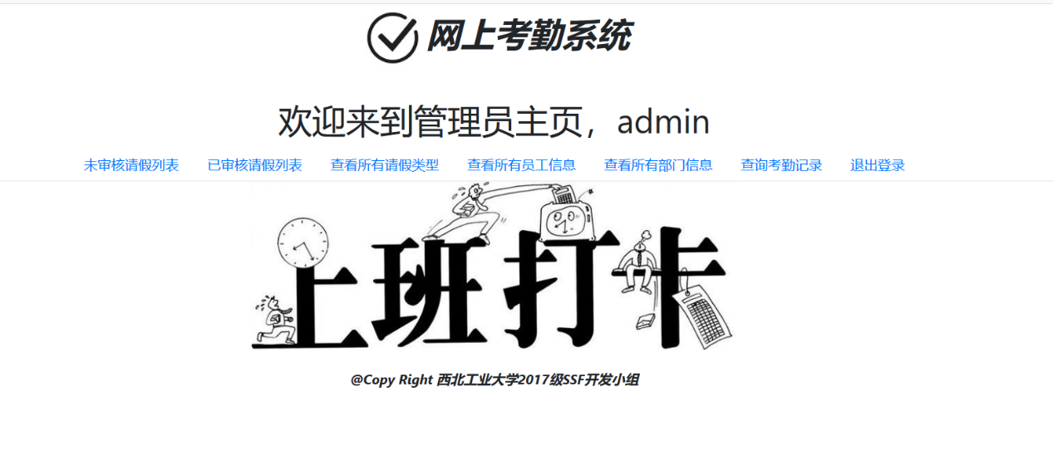

图5.3.2-2 管理员登录成功页面

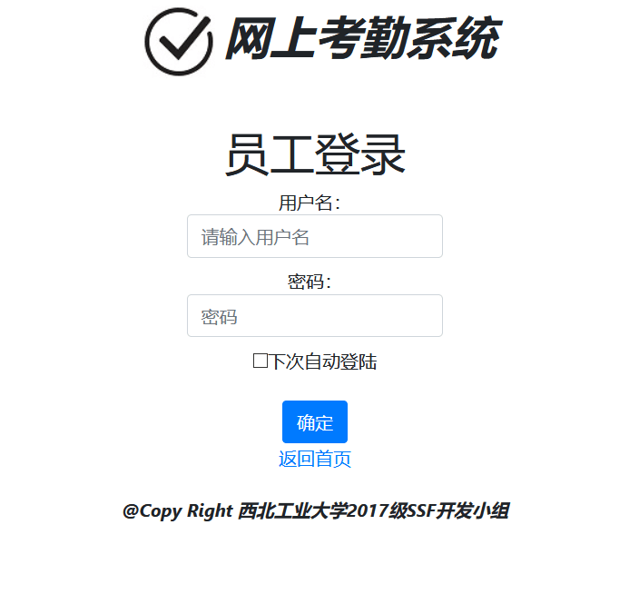

图5.3.2-3 员工登录页面

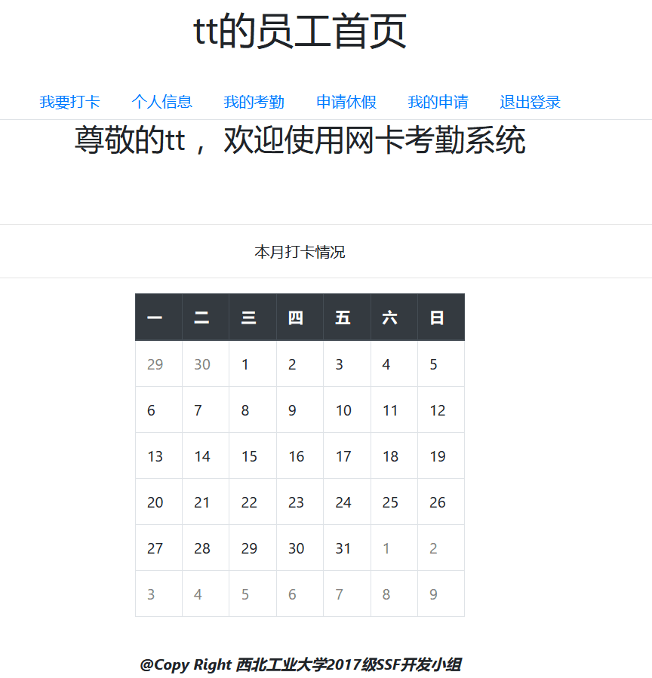

图5.3.2-4 员工登录成功页面

### 5.3.3 退出登录

1、功能描述

已登录的用户退出系统。

2、功能流程

1）用户点击“退出登录”。

2）系统显示登录页面。

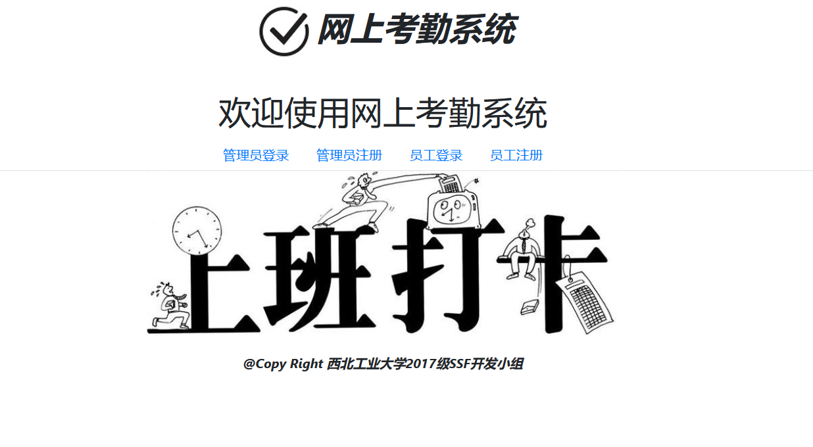

图5.3.3-1 退出登录页面

### 5.3.4 员工自动登录

1、功能描述

员工在首次登录时勾选“自动登录”选项，以后当员工进入系统时会自动登录。

2、功能流程

1）员工在某次登录时勾选“自动登录”选项。

2）员工输入用户名及密码，点击“登录”按键。

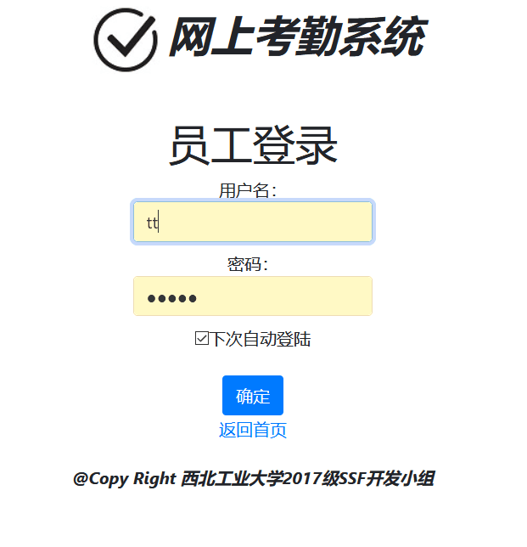

图5.3.4-1 员工勾选自动登录页面

### 5.3.5 打卡功能

1、功能描述

员工通过此功能进行当日打卡。

2、功能流程

1）用户在个人界面点击“我要打卡”按键。

2）若今日已打过卡，则界面弹出“今日您已打卡”提示；否则弹出“打卡成功”。

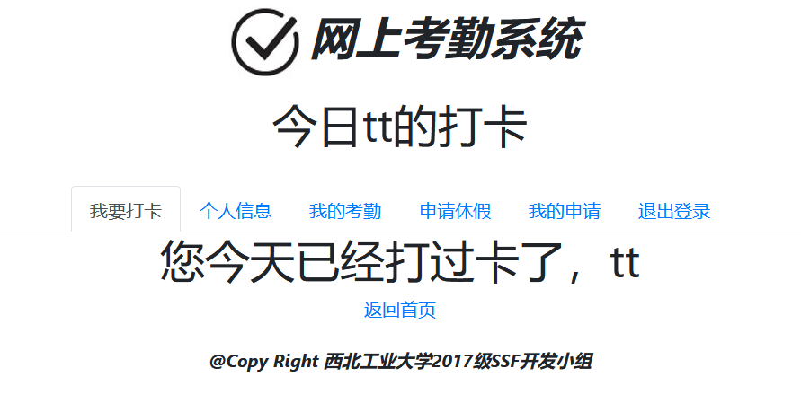

图5.3.5-1 打卡成功页面

### 5.3.6 查看个人考勤

1、功能描述

员工能够查看个人指定范围内的考勤记录。

2、功能流程

1）点击“我的考勤”按键。

2）系统以表格形式显示该段时间内用户的考勤记录。

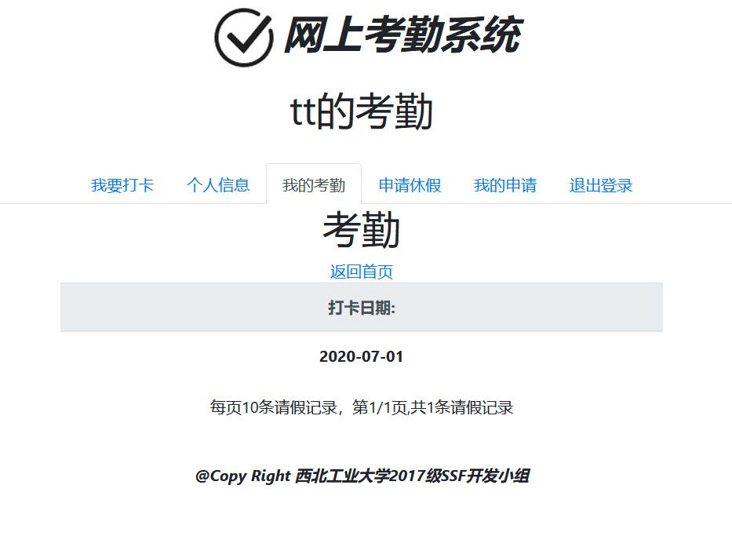

图5.3.6-1 查看个人考勤页面

### 5.3.7 修改个人信息

1、功能描述

员工能对本人的电话等基本信息进行修改。

2、功能流程

1）用户点击“个人信息”按键，系统显示个人信息。

2）用户点击“修改”按键，输入要修改的信息，

3）点击“修改”按钮。

4）系统提示信息修改成功。

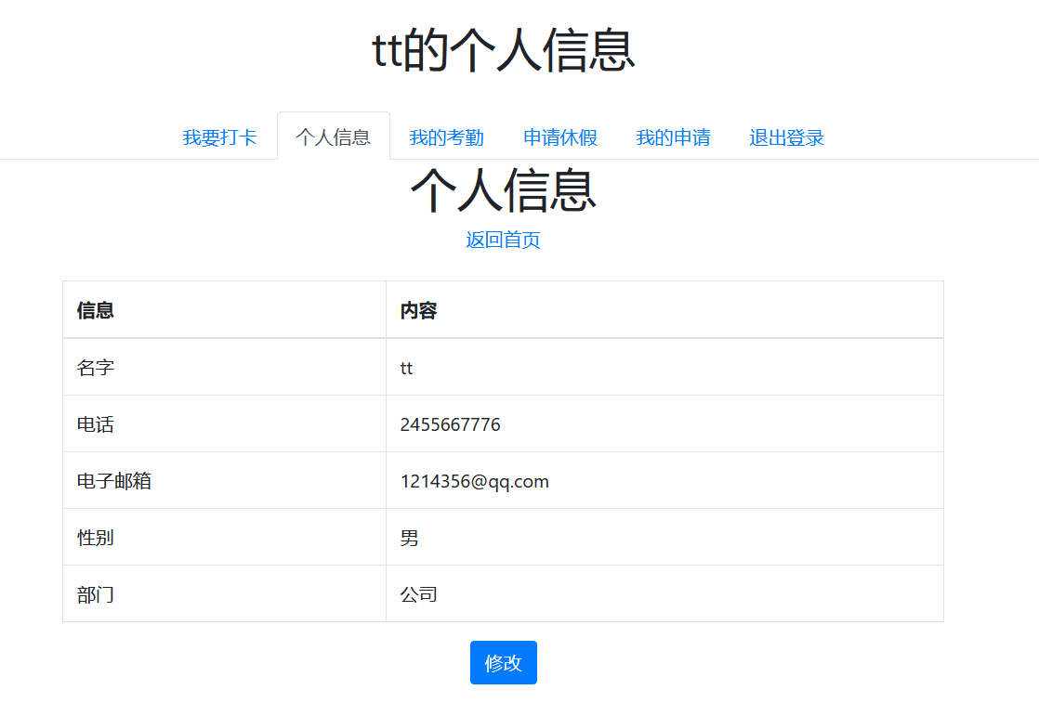

图5.3.7-1 查看个人信息页面

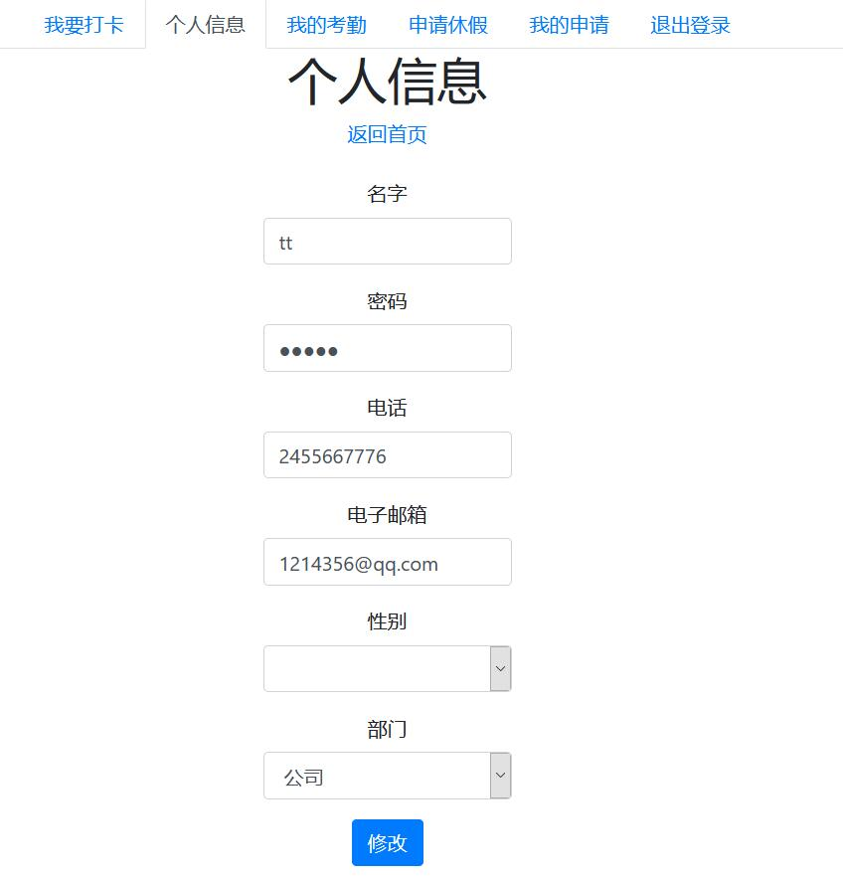

图5.3.7-2修改个人信息页面

### 5.3.8 请假功能

1、功能描述

员工能通过系统进行线上请假。

2、功能流程

1）用户点击导航栏的“申请请假”按钮，系统显示填写请假单界面。

2）用户填写请假单。

3）用户点击“提交”按钮。

4）系统提示申请提交成功。

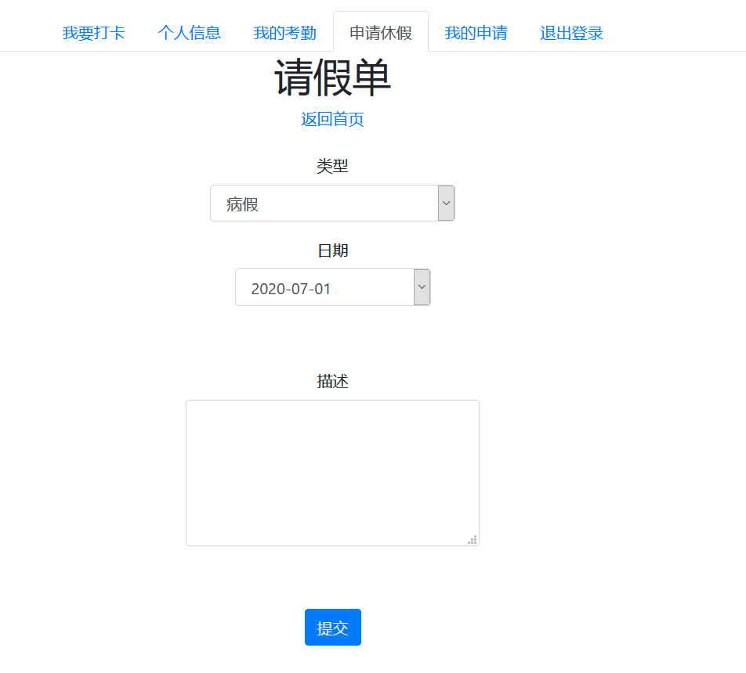

图5.3.8-1 请假页面

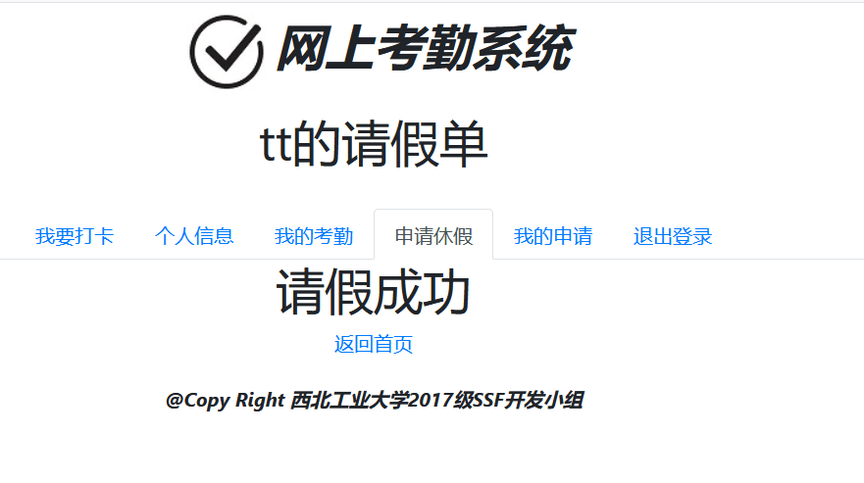

图5.3.8-2 请假成功页面

### 5.3.9 查看请假

1、功能描述

员工查看本人已提交的请假申请处理结果。

2、功能流程

1）点击“我的申请”按键。

2）系统以表格形式显示该段时间内用户的考勤记录。

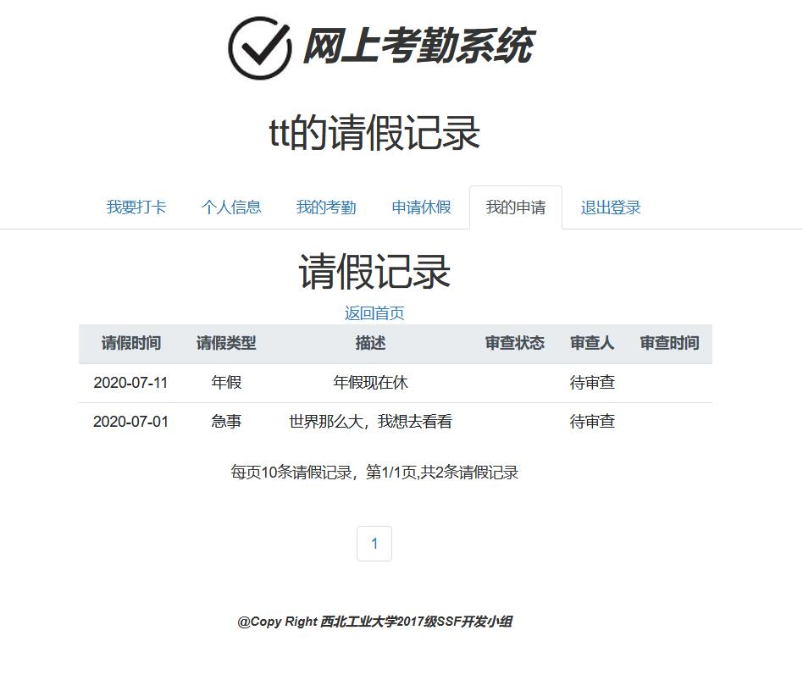

图5.3.9-1 查看请假页面

### 5.3.10 未审核请假列表

1、功能描述

员工请假后需要管理员处理未审核的请假列表。

2、功能流程

1）用户点击管理员登陆，输入账号密码。

2）用户点击未审核的请假列表。

3）管理员处理未审核的请假列表，点击批准或拒绝。

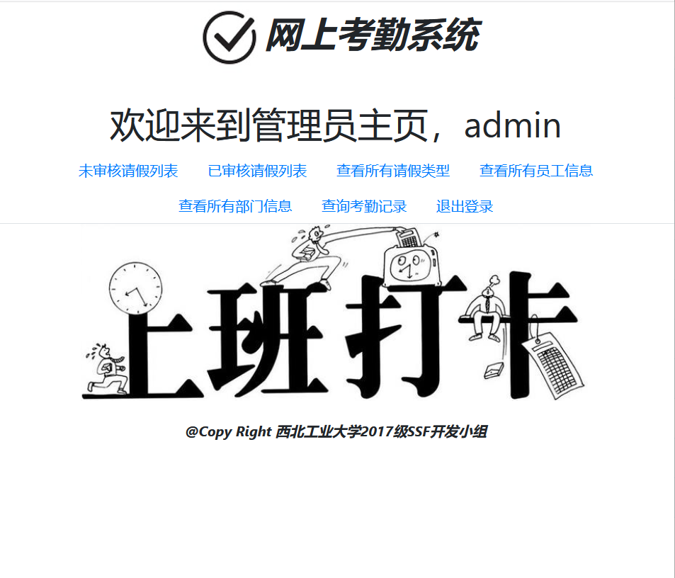

图5.3.10-1 管理员主页

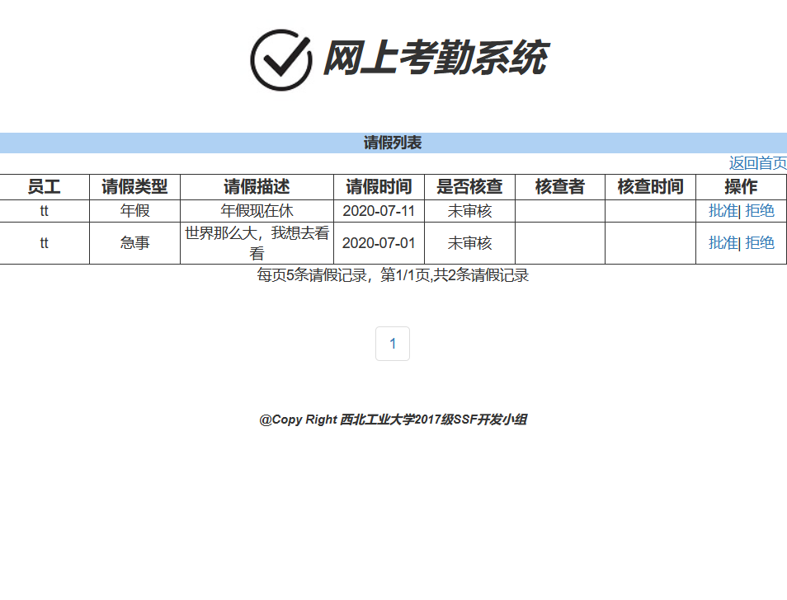

图5.3.10-2 未审核请假列表页面

### 5.3.11 已审核请假列表

1、功能描述

管理员查看已审核的请假列表

2、功能流程

1）用户点击管理员登陆，输入账号密码。

2）用户点击已审核的请假列表。

3）以表格形式输出所有已审核的请假列表。列表中包括申请的请假时间及处理人及处理时间等信息。

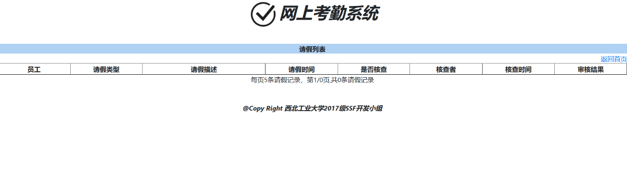

图5.3.11-1已审核请假列表页面

### 5.3.12 查看请假类型列表

1、功能描述

管理员查看所有请假类型，并可以查找、创建、编辑、删除请假类型

2、功能流程

1）用户点击管理员登陆，输入账号密码。

2）用户点击查看所有请假类型。

3）以列表形式输出所有已创建的请假类型。列表中包括请假类型名称以及可以对此请假类型执行的操作。

4）在输入框中输入要查找的请假类型，然后点击查找请假类型按钮，查找结果会以列表形式输出。

5）点击添加请假类型，在跳转的新页面的输入框中输入要创建的请假类型名称，然后点击添加请假类型，即可创建新的请假类型。

6）在列表中操作一栏点击编辑或删除按钮，即可对该请假类型进行编辑或删除操作。

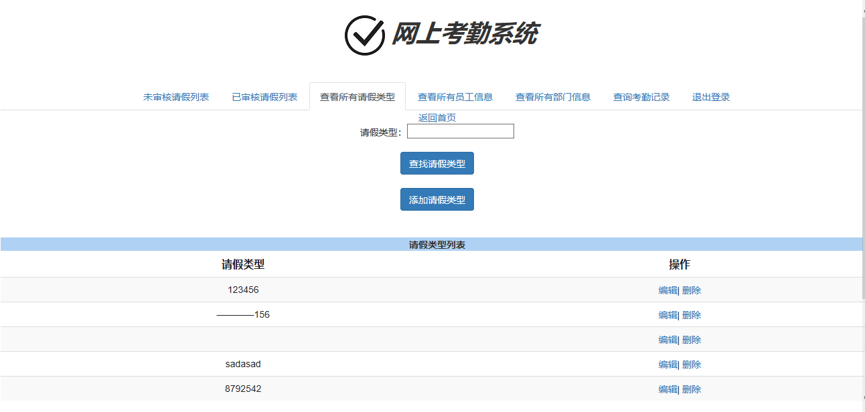

图5.3.12-1 查看请假类型列表页面

### 5.3.13 查看员工列表

1、功能描述

管理员查看所有员工信息，并可以查找、创建、编辑、删除员工信息

2、功能流程

1）用户点击管理员登陆，输入账号密码。

2）用户点击查看所有员工信息。

3）以列表形式输出所有已创建的员工信息。列表中包括员工信息以及可以对此员工信息执行的操作。

4）在输入框中输入要查找的员工信息，然后点击搜索员工按钮，查找结果会以列表形式输出。

5）点击添加员工信息，在跳转的新页面的输入框中输入要创建的员工信息，然后点击注册，即可创建新的员工信息。

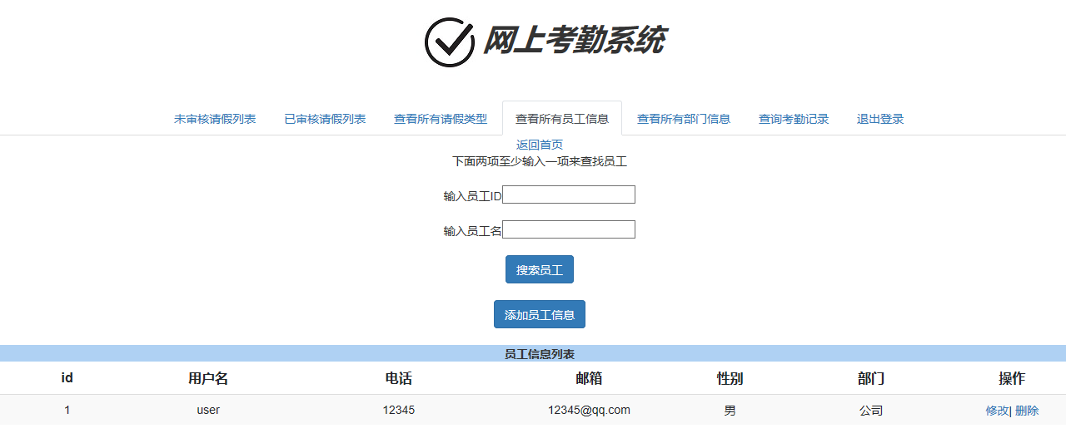 6）在列表中操作一栏点击修改或删除按钮，即可对该员工信息进行编辑或删除操 作。

图5.3.13-1查看员工列表页面

### 5.3.14 查看所有部门信息

1.功能描述

管理员查看部门信息

2.功能流程

1）用户点击管理员登陆，输入账号密码

2）用户点击查看所有部门信息

3）搜索、添加、删除部门

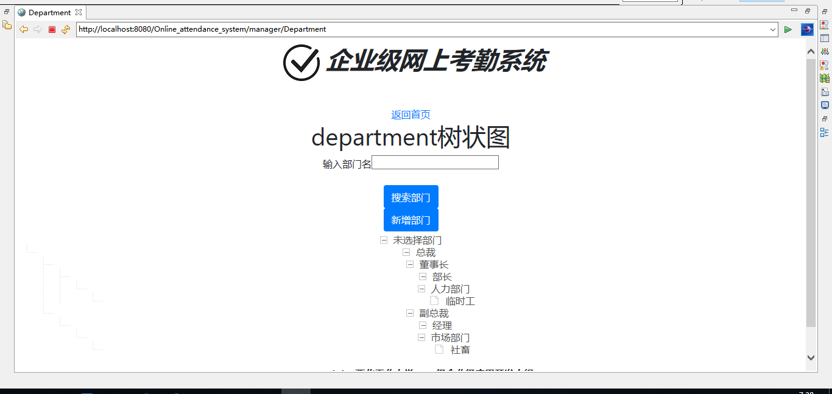

图5.3.14-1 查看所有部门页面

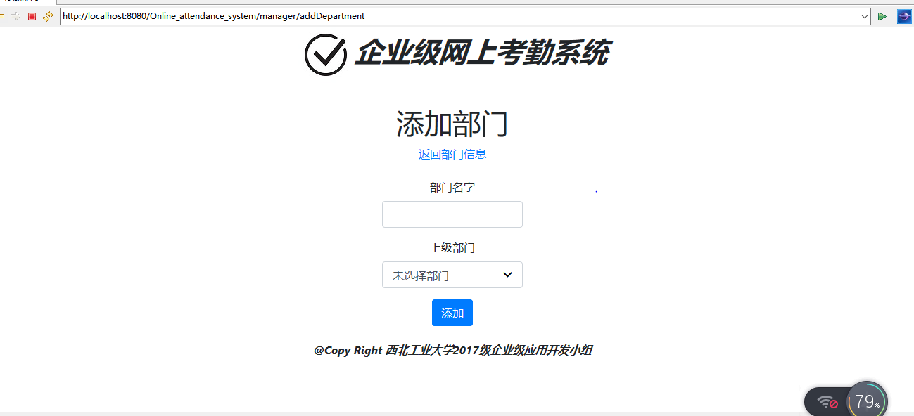

图5.3.14-2 添加部门页面

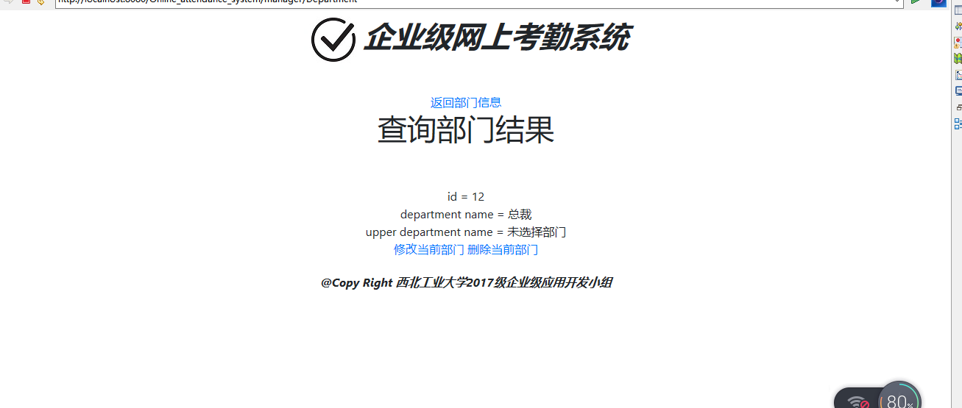

图5.3.14-3 查询部门结果页面

### 5.3.15 查询考勤记录

1.功能描述

管理员查询某一段时间内所有员工的考勤记录

2.功能流程

1）用户点击管理员登陆，输入账号密码。

2）用户点击查看考勤记录

3）输入查询时间段：开始和结束时间

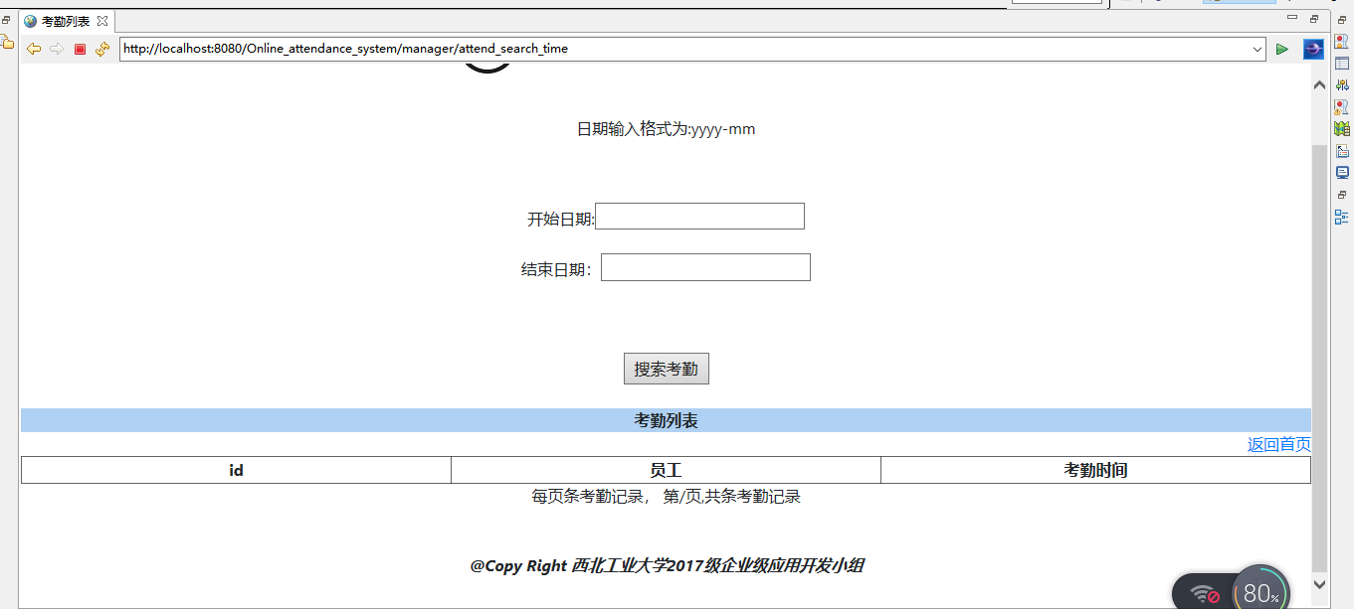

图5.3.15-1 查询考勤记录页面

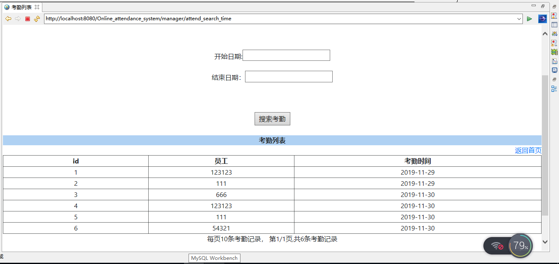

图5.3.15-1 查询考勤记录结果页面

## 5.4相关处理

系统管理员在为编程人员，负责后台管理。为了保障数据的安全和可用性，建议将数据库的故障还原模块设定为“完全”，这也是数据库的默认设置。

## 5.5数据备份

数据库的大小和数据修改的频率决定了采用何种数据库备份恢复策略。如果数据库较小或修改的频度非常低，则可以只实施完全数据库备份，不过此时要定期清理数据库的事务日志，防止数据库的事务日志被填满。其他情况则需要使用差异备份。由于本项目涉及的数据库规模较小，建议每周做一次完全备份，中间间隔两天做一次差异备份。

## 5.6错误，故障和紧急情况时的恢复

本软件出现故障灯紧急情况时，应关闭当前应用程序，重新启动恢复。

## 5.7消息

本软件可能发生的的错误消息一般为输入格式错误或某项数据未输入，请重新按要求填写信息。

## 5.8快速指引指南

功能键：搜索栏回车“搜索”。

其他：无。

# 6注解

无。